添加服务

添加Cloudera Management Service
点击右上角添加CM service
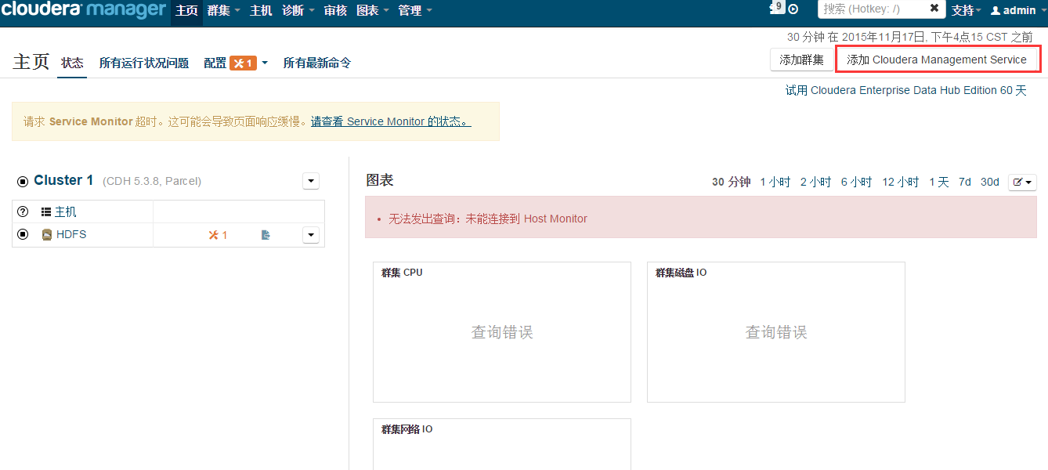
选择master做为service Monitor和host Monitor
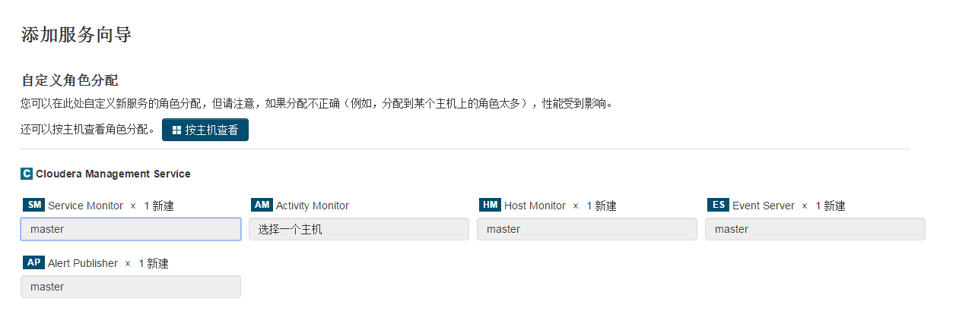
目录的存储配置等
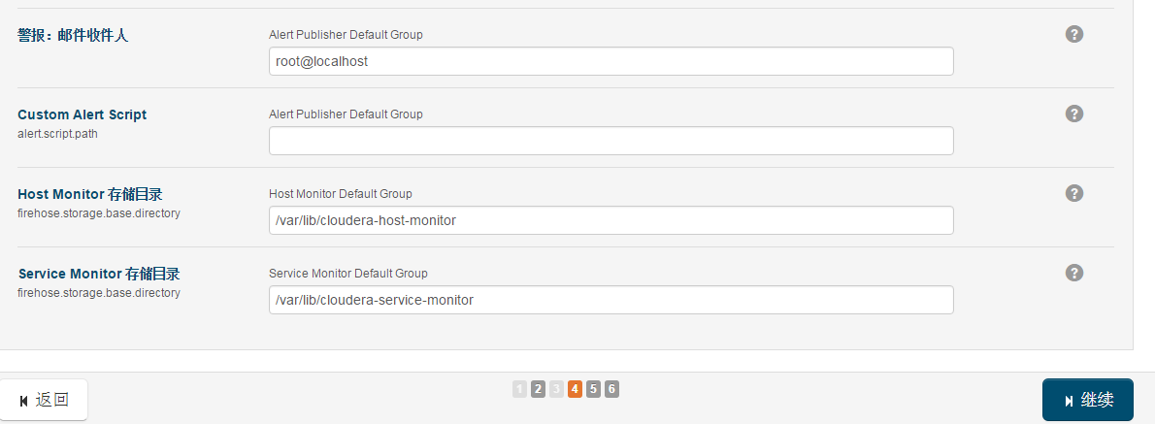

启动服务
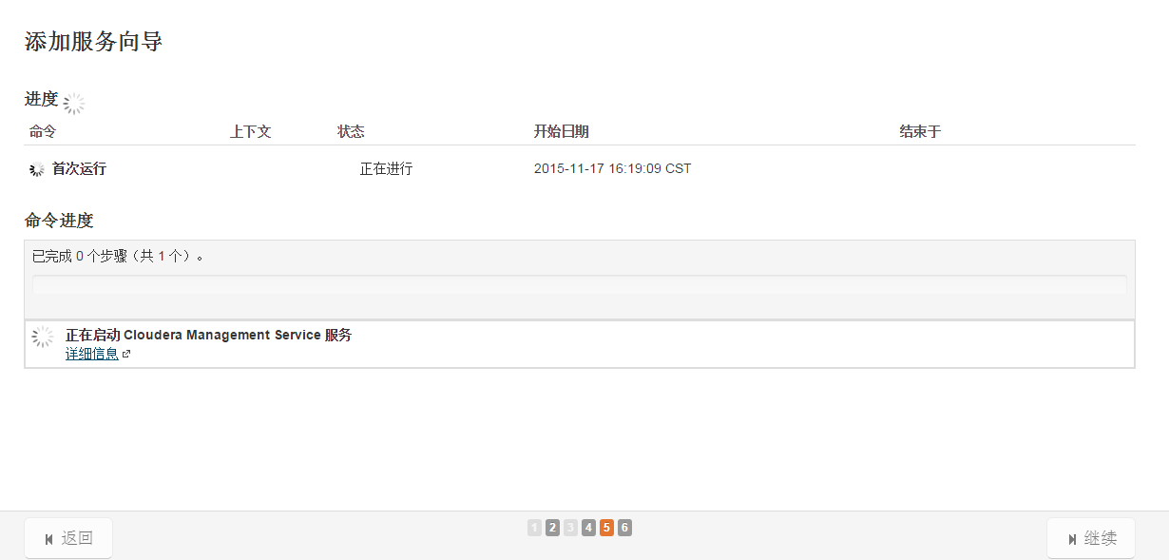
安装完成


添加服务

2.1、添加hdfs服务
选择hdfs服务
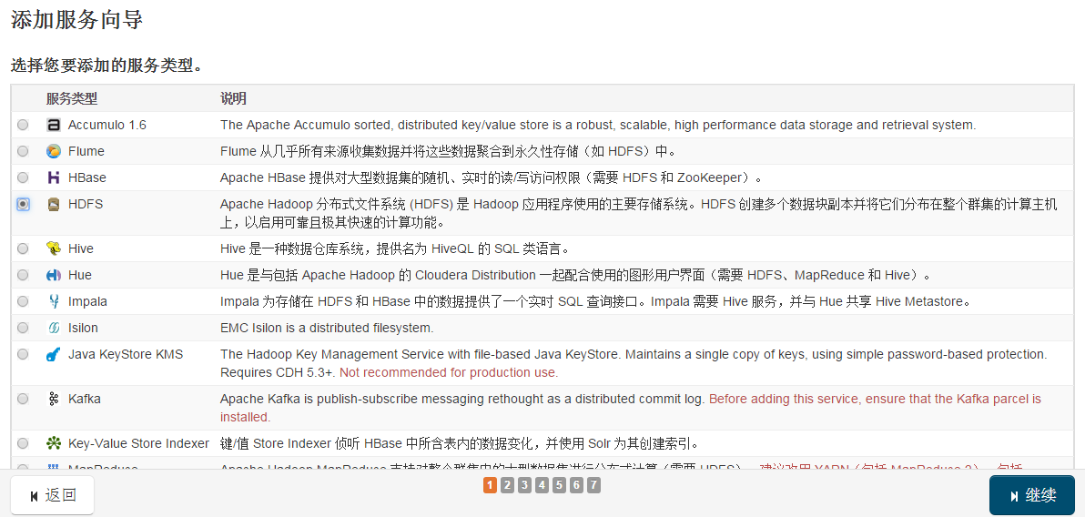

选择namenode和DataNode
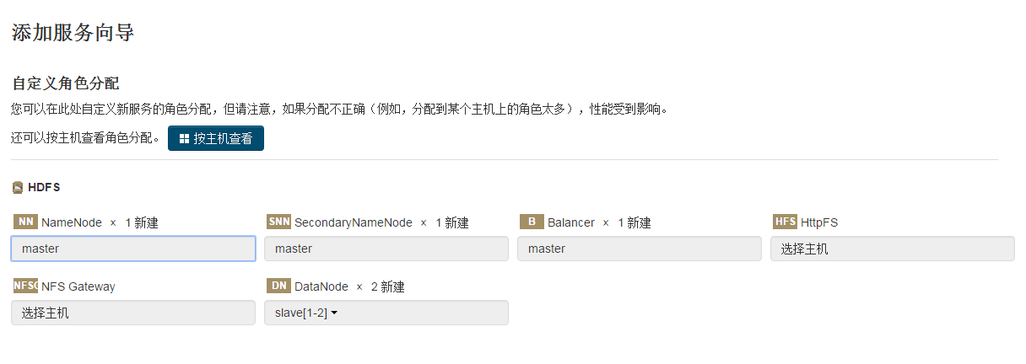
Datanode数据目录和namenode数据目录的选择
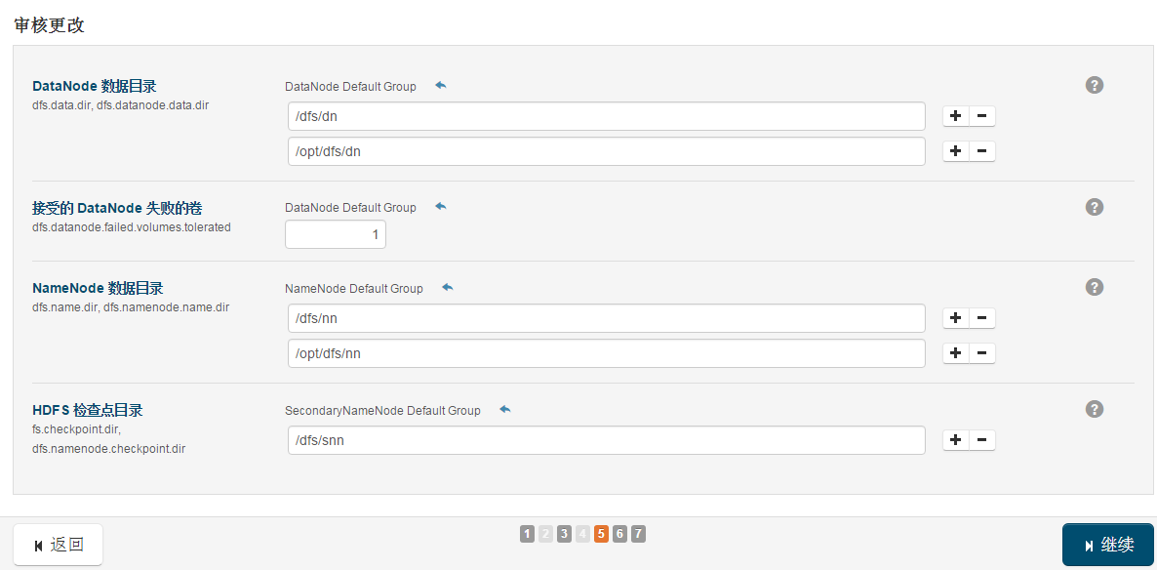

部署服务
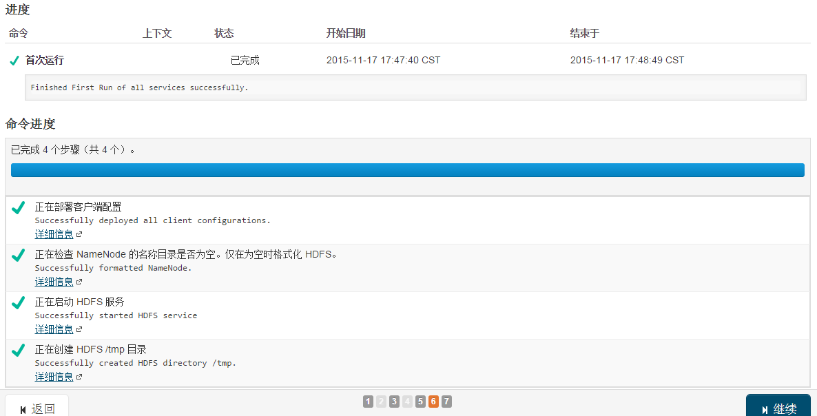

部署完成


2.2、zookeeper安装
选择master主机

确定zookeeper数据目录和日志目录
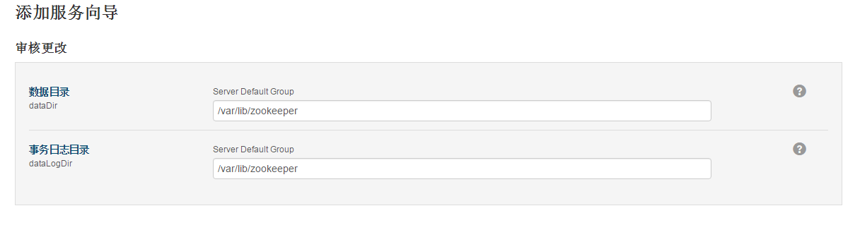
部署
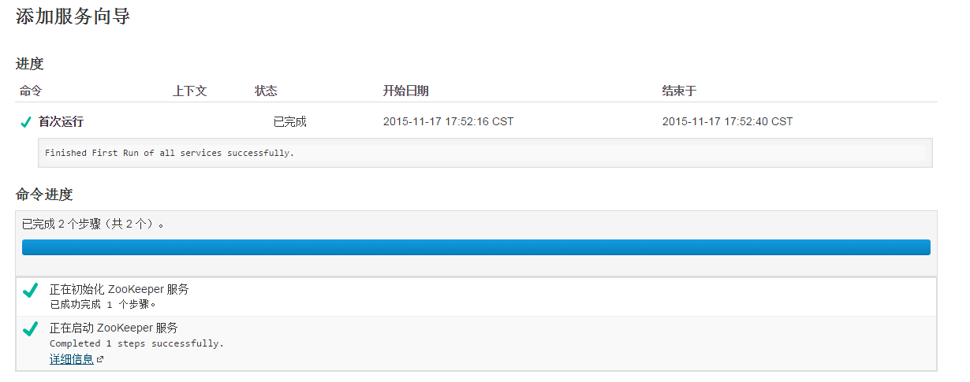

2.3、Yarn安装
添加yarn服务
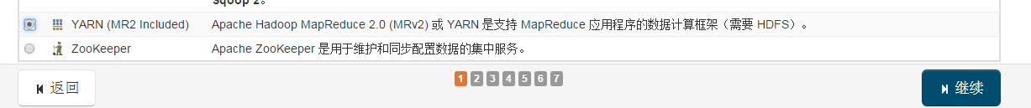
依赖关系选择
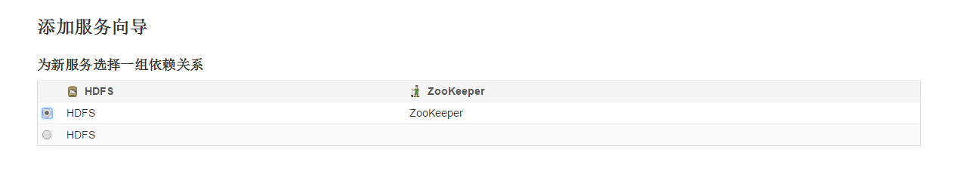
主机配置
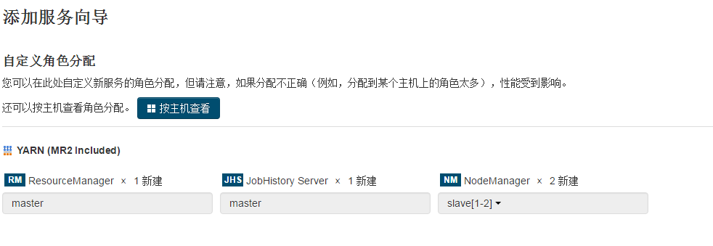
安装路径选择
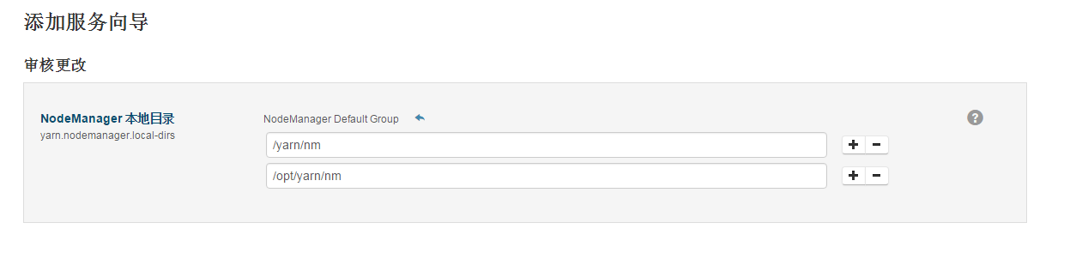
部署、启动
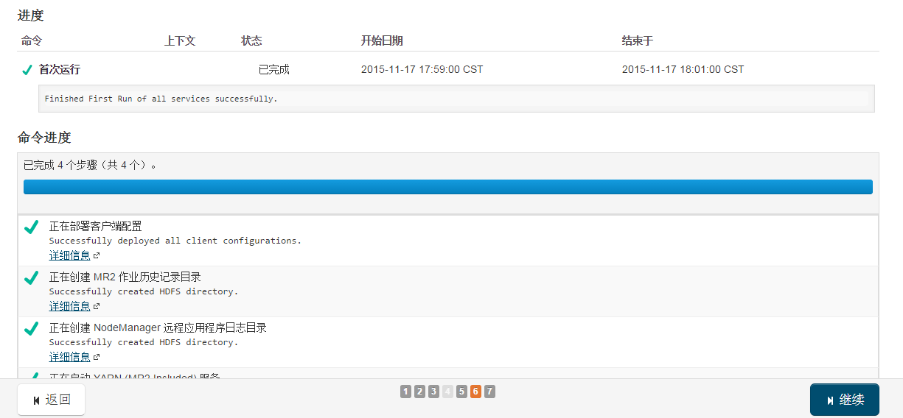
完成


2.4、hive安装
添加hive服务
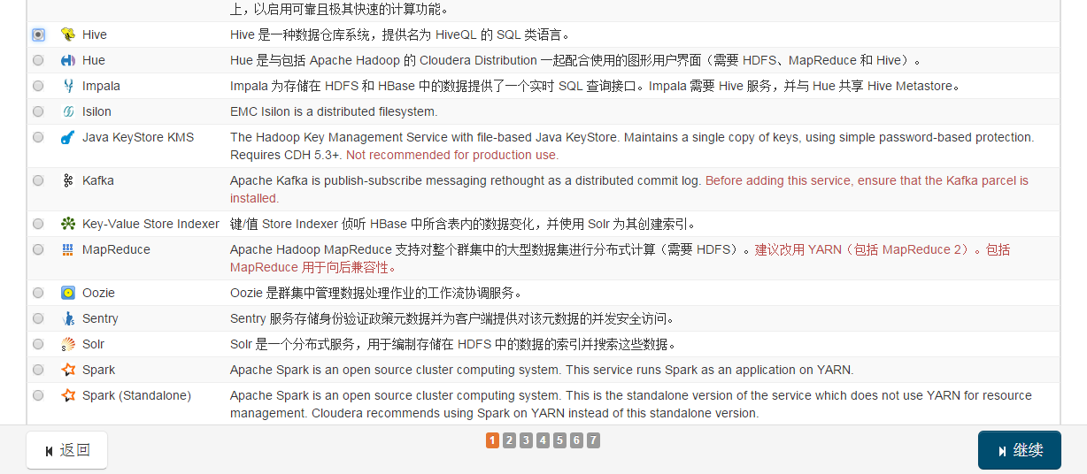
依赖关系选择
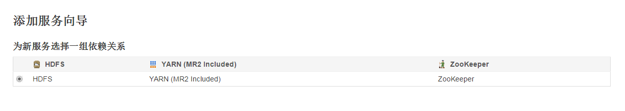
主机选择
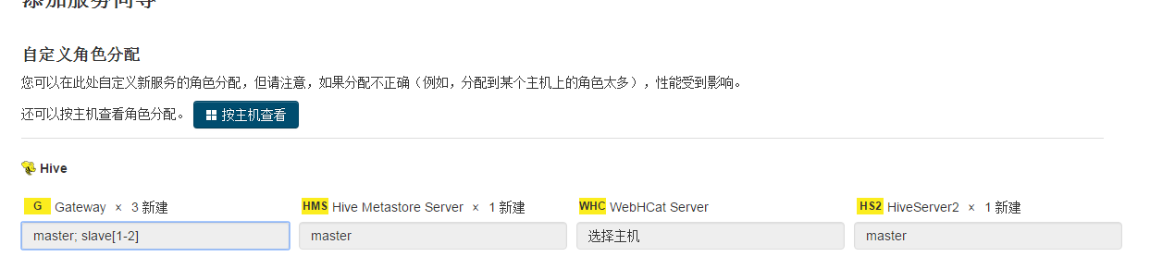
数据库的选择，选择安装好的mysql
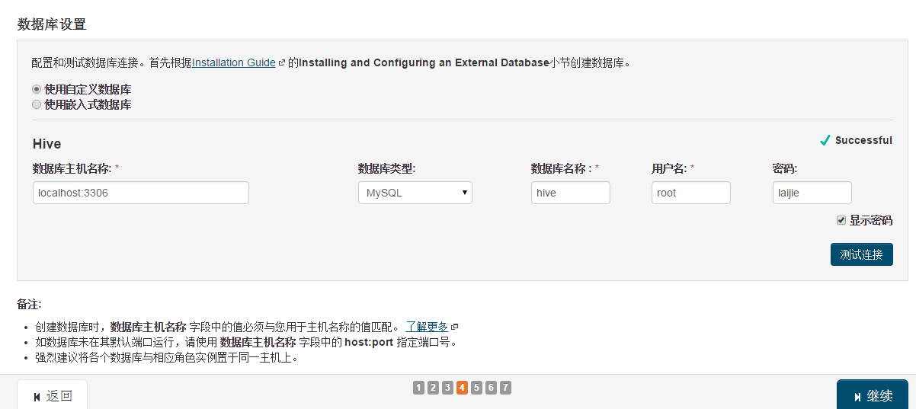
Hive仓库的路径
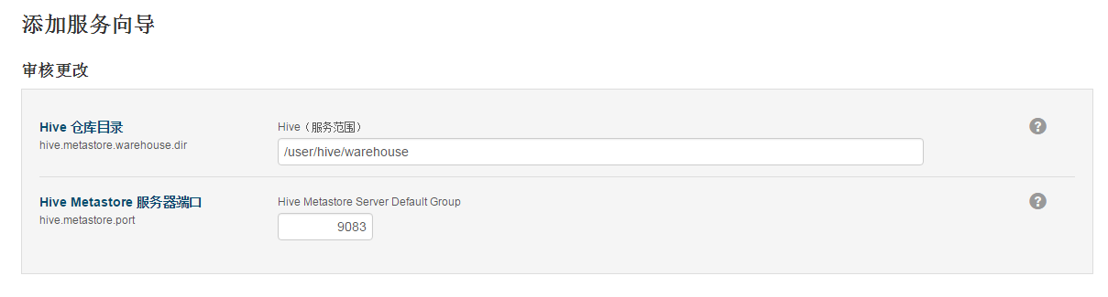
部署安装
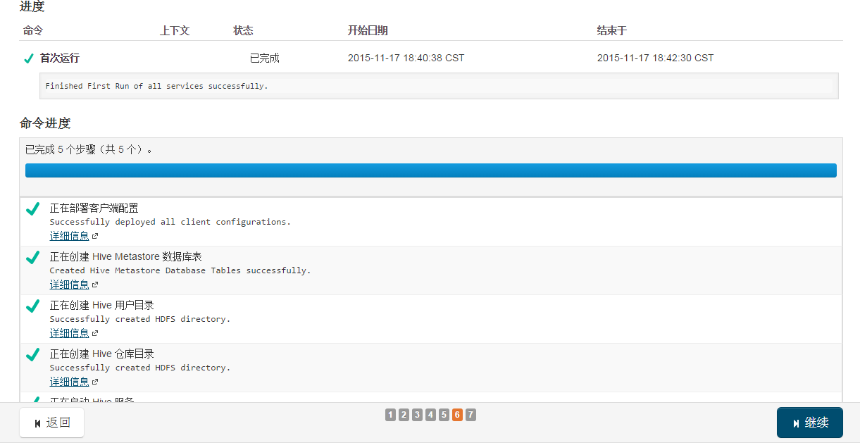
安装完成


2.5、impala安装
开始安装
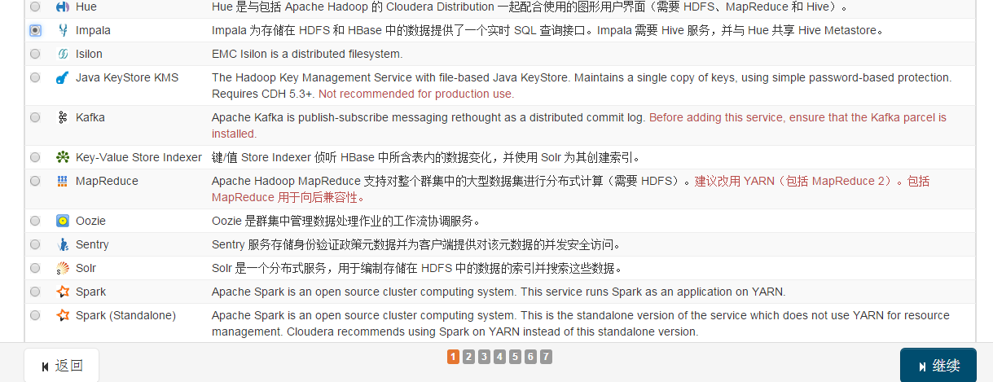
依赖关系
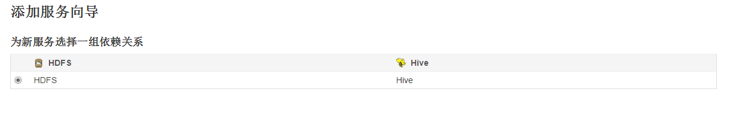
主机配置
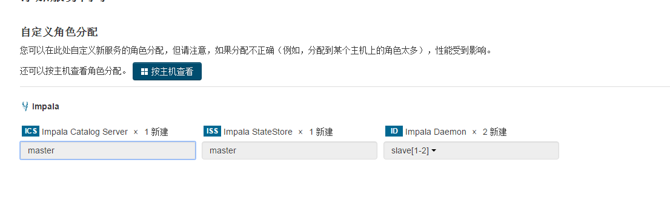
Impala缓存目录
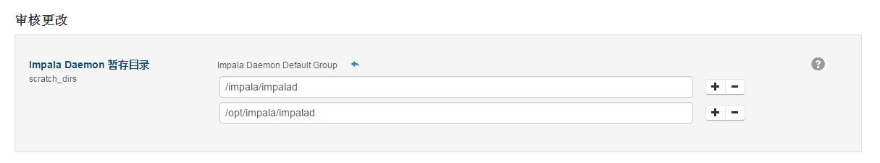
部署
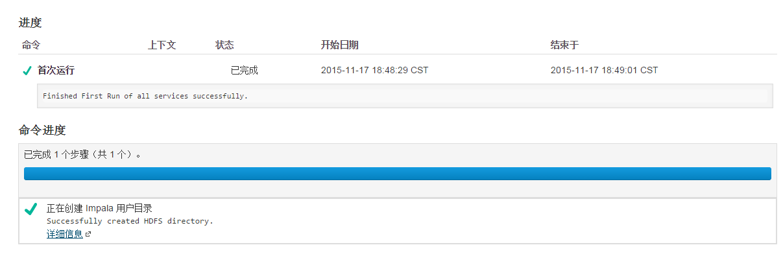
完成


总体效果
总效果：
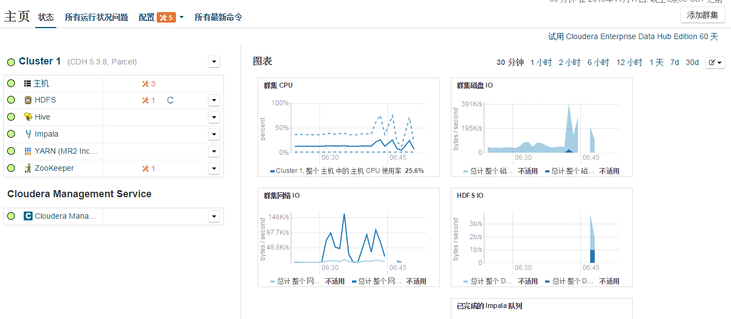
主机
